Сведения о пустующих жилых домах, подлежащих включению в реестр пустующих домов:

д. Новый Погост, ул. Шарковщинская, д. 22, Новопогостского сельсовета

Дом на праве собственности принадлежал Новицкой Татьяне Парфеновне.

Срок непроживания в жилом доме: около 20 лет.
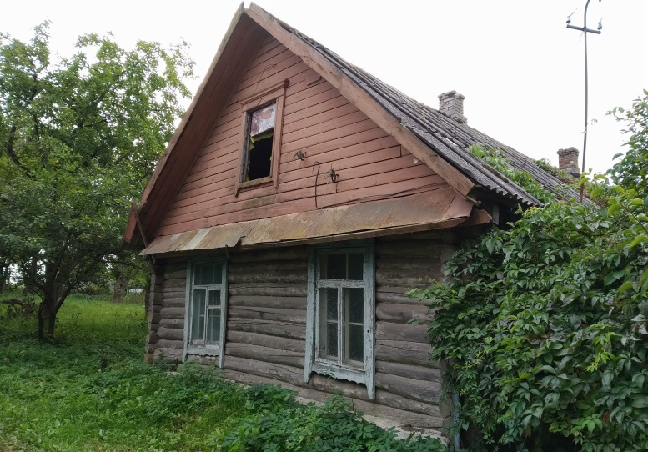
Уплата налога на недвижимость, земельного налога не производилась, сведений о внесении платы за жилищно-коммунальные услуги, выполнении требований законодательства об обязательном страховании строений не имеется, возмещении расходов на электроэнергию: ж/д отключен от Вл-0,4 кВ Миорским РЭС 09.01.2018 г., последняя оплата за электроэнергию в 2013 г.

Размеры дома, площадь дома: 90,7 кв.м
Дата ввода в эксплуатацию жилого дома: 1925.
Материал стен: бревенчатые.
Этажность: одноэтажный
Подземная этажность: отсутствует
Составные части и принадлежности жилого дома: состояние дома неудовлетворительное, доступ в дом не предоставлен, в связи с этим определить износ дома не предоставляется возможным, две дощатые пристройки (2,06х6,22 и 1,56х2,28), один бревенчатый (4,97х4,30) и три дощатых (3,20х3,86; 3,23х3,87; 3,23х2,18) сарая.
Сведения о земельном участке: права на земельный участок не зарегистрированы.

Предлагаем всем заинтересованным лицам, имеющим право владения и пользования данным домом, в течение одного месяца со дня опубликования сведений представить в Миорский районный исполнительный комитет уведомление о намерении использовать жилой дом для проживания с приложением документов, подтверждающих наличие оснований владения жилым домом. Непредставление в райисполком письменного уведомления о намерении использовать такой дом для проживания будет являться отказом от права собственности на него.

Контактные данные: Миорский районный исполнительный комитет, индекс 211287, г. Миоры, ул. Дзержинского, д. 17.
Должностное лицо, ответственное за работу с пустующими и ветхими домами: главный специалист отдела архитектуры и строительства, жилищно-коммунального хозяйства Миорского районного исполнительного комитета Анисько Наталья Викторовна, рабочий телефон 8 021 52 5 19 46, эл.почта ookrrec@vitebsk.by.

